Slovíčka –Wocabee (napomeňte zapnout zvuk).
Tento týden nepřibyl nový balíček, zopakujte si lekci č. 7. Komu chybí více balíčků, soustřeďte se teď jenom na lekci č. 7 - balíčky L7/ A, B, C, D.
Ve středu 6.5 2020 (mezi 7 a 21 hod) bude opakovací písemka z balíčků na tuto lekci – balíčky L7/ A, B, C, D. Vyzkoušejte si, kolik si pamatujete, jak jste dobří
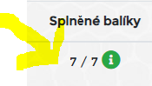

Listening and speaking:
https://www.youtube.com/watch?v=JsTrFxRA0DA – Poslechněte si video a zopakujte si, jak vyjádřit emoce v angličtině. Na začátku je povídání, vy můžete přeskočit až na 0:53 minuta. Poslouchejte a opakujte po lektorovi, trénujte výslovnost a slovíčka.
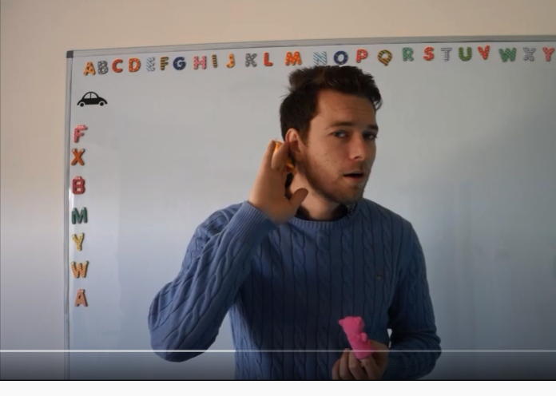

Gramatika:
Procvičování modálních sloves (must, mustn´t, can, should ) – zápor, otázka
+sloveso „have to“ = mít (povinnost, práci)/muset
Teorie do sešitu:

MODÁLNÍ SLOVESA – zápor, otázka
Zápor:
- Tvoříme jednoduše přidáním slovíčka NOT (nepoužíváme pomocné sloveso „do“ jako u jiných sloves)
Příklad: You should not go to party today. – Neměl bys jít dnes na party.

Otázka:
- Tvoříme prohozením slovosledu (nepoužíváme pomocné sloves „do“ jako u jiných sloves)
Příklad:
Kladná věta: He can eat chocolate. – On může jíst čokoládu.
Otázka: Can he eat chocolate? – Může jíst čokoládu?
……………………………………………………………………..
HAVE TO – opakování, ale napište si to!
Sloveso „have to“ = mít (povinnost, práci)/muset - nepatří mezi modální slovesa, otázka i zápor tedy používá pomocné sloveso „do“
+ I have to go home – Mám/musím jít domů.
- I DON´T have to go home. – Nemám/nemusím jít domů.
? Do you have to go home? – Máš/musíš jít domů?

Pracovní sešit
Vyfoťte a pošlete na můj email zuzana.maternova@zsbartosovice.cz
Pracovní sešit 55/2 – doplň must – muset, mustn’t – nesmět, zákaz, don’t have to – nemuset, can - moct.
Rozhodněte se podle významu věty, které sloveso použijete a jestli větu napíšete kladnou nebo zápornou.
Např. We don´t have to wear a uniform. – Nemusíme nosit uniformy. (Opravdu nemusíme, ve větě je tedy zápor.)
We must be quiet in the corridors. – Na chodbách musíme být zticha. (Musíme, věta je kladná.)

Gramatika- online
Přihlaste se do umimeanglicky.cz!!!!! – návod najdete i na konci tohoto dokumentu
Procvičte si modální slovesa
https://www.umimeanglicky.cz/doplnovacka-modal-verbs-must-have-to-can-2-2-uroven/4906
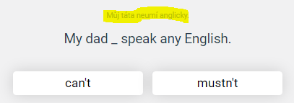

Zapněte si možnosti „zobrazit chyby“ a „vysvětlení zobrazit vždy, je-li dostupné“
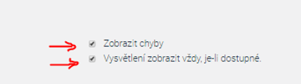

PŘIHLÁŠENÍ DO UMIMEANGLICKY.CZ
- https://www.umimeanglicky.cz/
- Pokud už máte účet, pokračujte na bod č. 4.
- Pokud nemáte účet, klikněte vpravo nahoře na „zaregistrujte se“. Zadáte jméno, příjmení a email.

- Klikněte na zelenou ikonku „Třída“ vpravo nahoře.
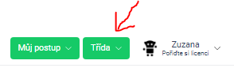

Zadejte heslo Bartošovice AJ7 a klikněte na „potvrdit“.
